Guida operativa per la registrazione dei candidati, sia interni che esterni all’ Esame di Stato a.s.2021/2022, alla piattaforma “Curriculum dello Studente” nonché indicazioni per la compilazione del Curriculum per le parti di competenza

Gli studenti per accedere alla piattaforma “Curriculum dello Studente“ devono registrarsi nell’ area riservata del Miur.
Per poter procedere alla registrazione lo studente collegarsi al seguente link https://curriculumstudente.istruzione.it/
Gli studenti possono accedere alla piattaforma selezionando il pulsante “Accedi” in alto a destra come indicato dalla freccia
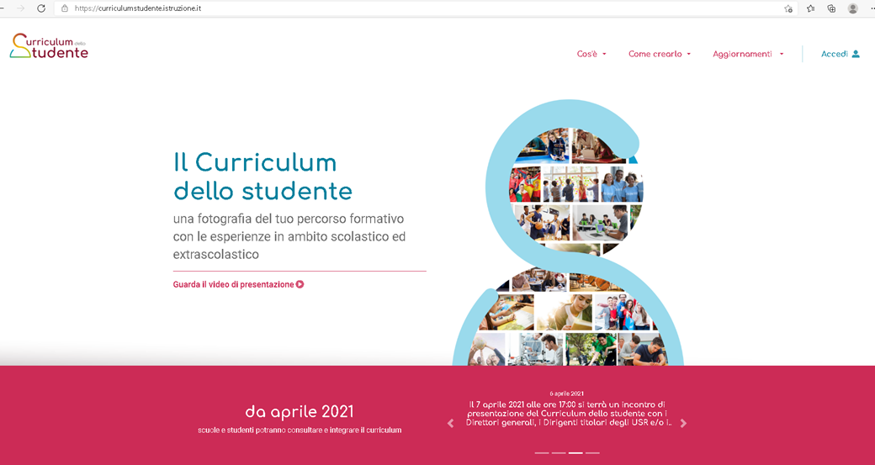
Successivamente cliccare su STUDENTE come indicato dalla freccia

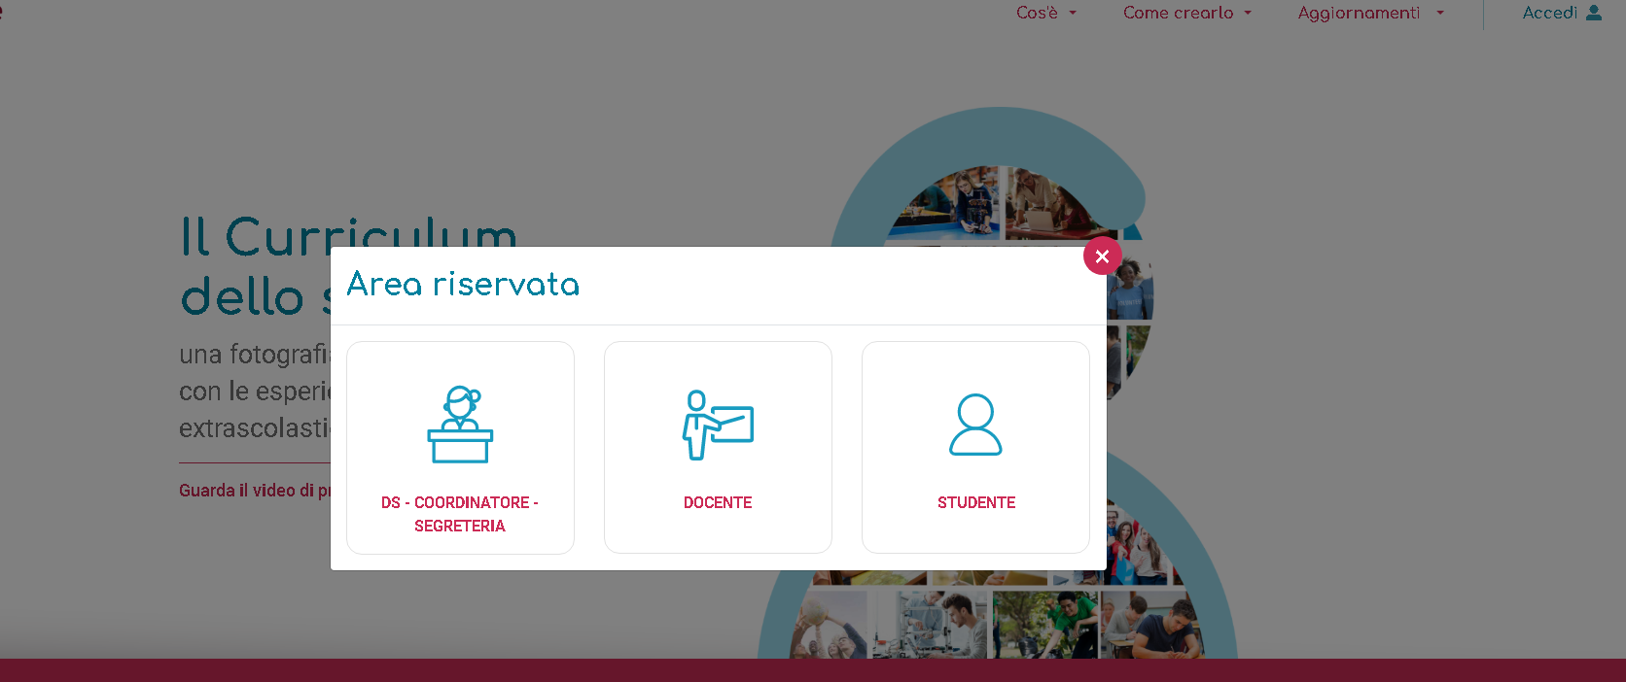

Lo studente che si sia già precedentemente registrato all’area riservata del Ministero dell’Istruzione potrà accedere all’area riservata del Ministero dell’Istruzione relativa al Curriculum dello Studente utilizzando le credenziali già in proprio possesso ( si precisa che se lo studente si è già precedentemente registrato all’area riservata del Ministero dell’Istruzione può accedere anche utilizzando lo SPID).

PARTE RISERVATA AGLI STUDENTI CHE NON SI SONO MAI REGISTRATI ALL’AREA RISERVATA DEL MINISTERO DELL’ISTRUZIONE

Lo studente non si è mai registrato all’area riservata del Ministero dell’Istruzione : in tal caso per effettuare detta registrazione dovrà munirsi del proprio codice fiscale e delle credenziali ( indirizzo email e password) di una casella di posta elettronica personale che per esempio può coincidere con quella istituzionale cognomestudente.nomestudente-alu@istitutonovelli.edu.it

Procedura da seguire :
Cliccare su “ PROCEDI CON LA REGISTRAZIONE “

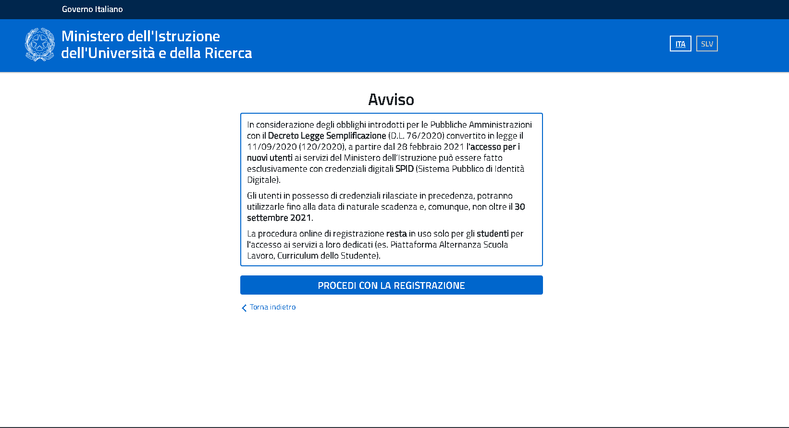
Per avviare la procedura di registrazione selezionare la voce “Registrati” presente nella pagina di login, come indicato dalla freccia
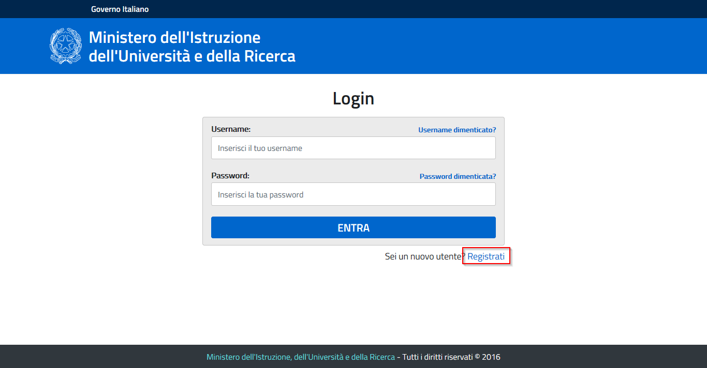

Inserire il proprio codice fiscale nel riquadro indicato dalla freccia
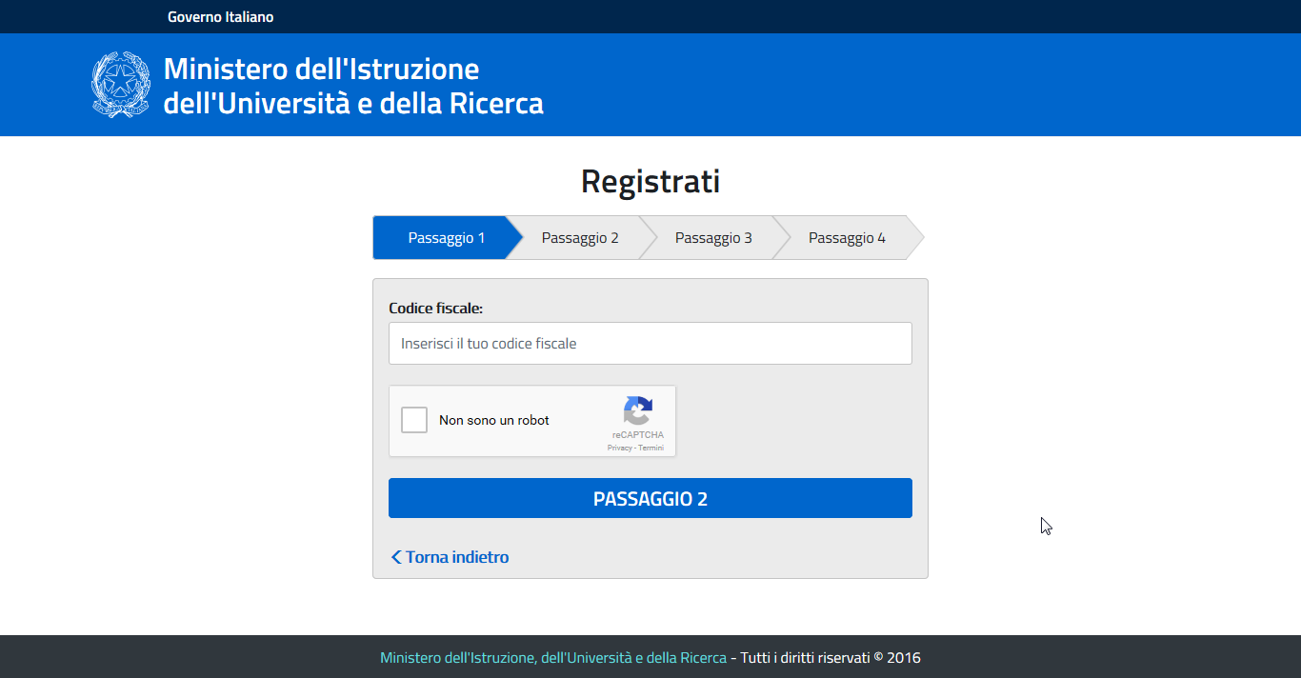

Selezionare la casella Non sono un robot

Il secondo passaggio della registrazione consiste nell’inserimento dei propri dati anagrafici e del personale proprio indirizzo di posta elettronica personale che per esempio può essere quello istituzionale del tipo cognomestudente.nomestudente-alu@istitutonovelli.edu.it a cui verranno inviate tutte le comunicazioni relative all’utenza che si sta creando.
Tutti i campi presenti nel form sono obbligatori, ad eccezione di regione, provincia e comune di nascita che sono da compilare soltanto per i nati in Italia.
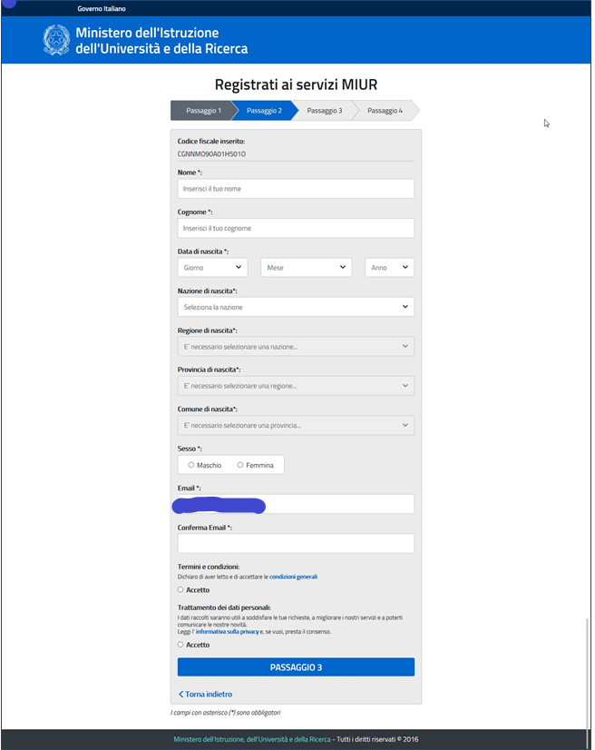
Il terzo passaggio della registrazione consiste nella visualizzazione del riepilogo dei dati inseriti. Se tutti i dati sono corretti selezionare “CONFERMA I TUOI DATI” per procedere con la registrazione, altrimenti selezionare “Torna indietro” per tornare al passaggio precedente ed effettuare le correzioni necessarie.

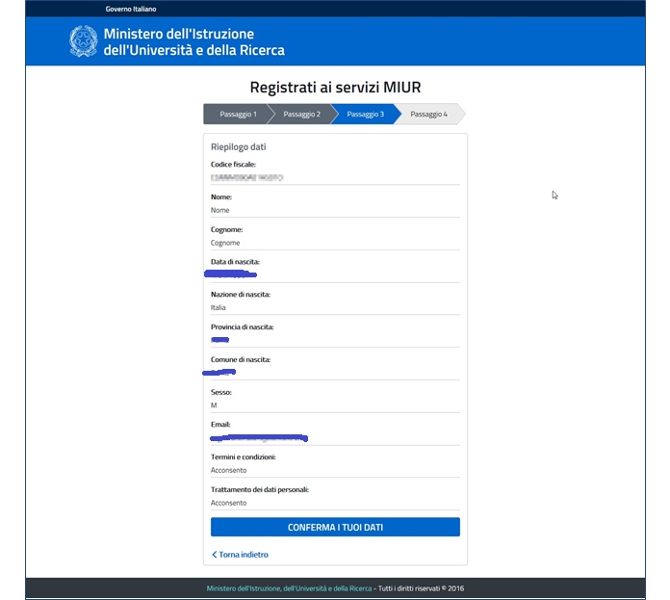

Il quarto passaggio della registrazione informa l’utente ossia lo studente che tutti i dati inseriti sono stati memorizzati correttamente, e che gli è stata inviata una email all’indirizzo precedentemente indicato per completare la propria registrazione.
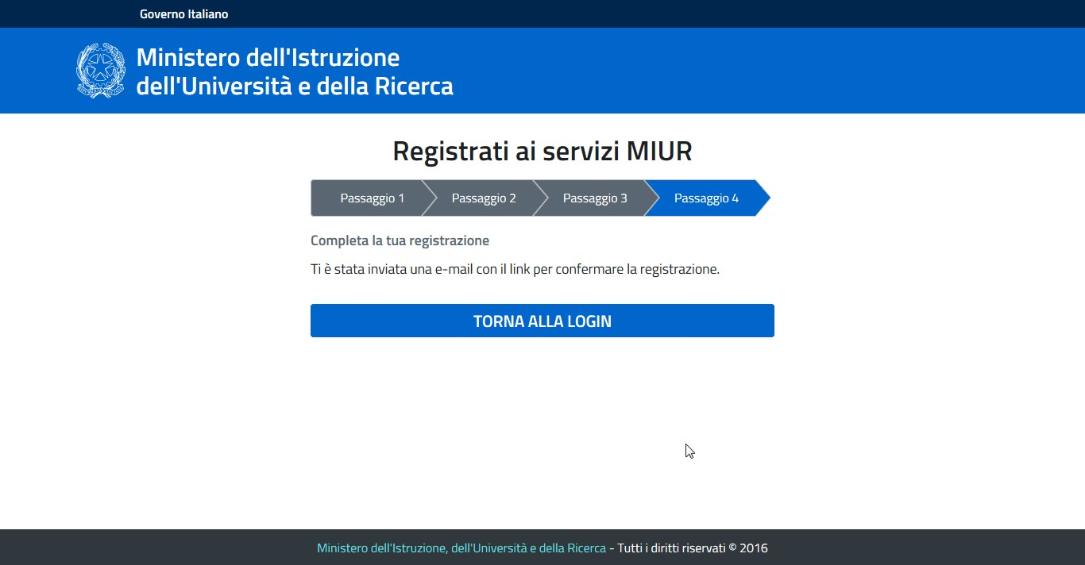

Nel caso in cui non fosse stata ricevuta la email di conferma, verificare che il messaggio non si trovi tra la posta indesiderata.
È possibile richiedere un nuovo invio della mail di conferma inserendo nuovamente il codice fiscale nel primo passo della registrazione e successivamente selezionare “Richiedi un nuovo invio”.
Nel caso in cui l’indirizzo inserito in fase di registrazione fosse errato si può ripetere la registrazione selezionando “NUOVA REGISTRAZIONE”

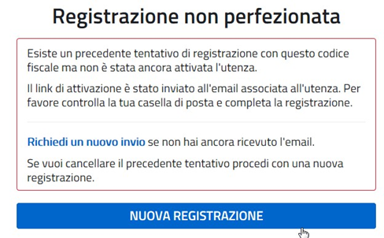

Per confermare la registrazione sarà necessario cliccare sul link riportato nella email inviata all’indirizzo di posta elettronica fornito.
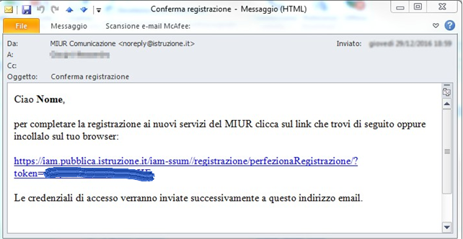

Dopo il click verrà visualizzata una pagina di conferma che informa l’utente che la sua utenza è stata correttamente creata e che gli è stata inviata una seconda email contenente le credenziali di accesso.
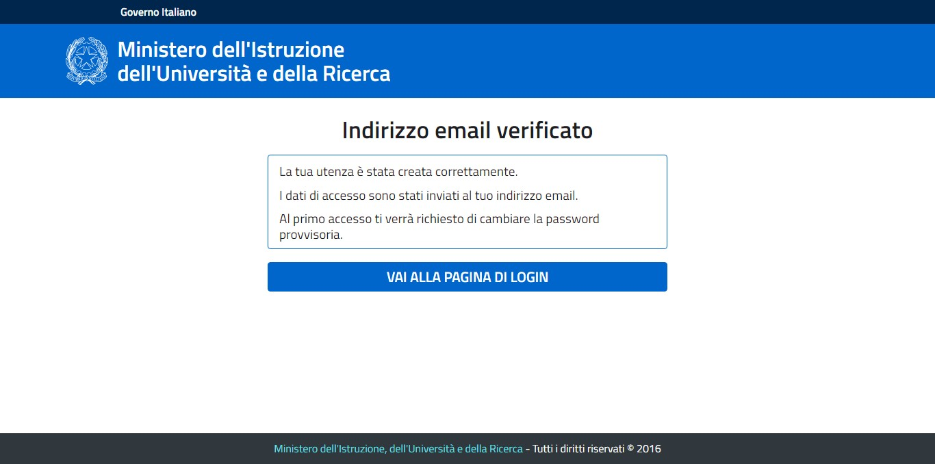

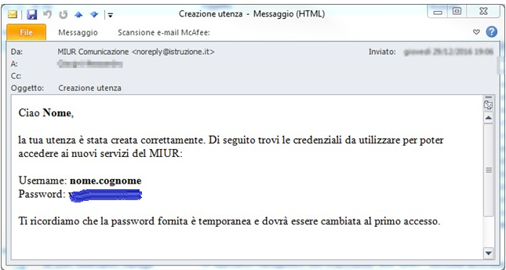

Con le credenziali di accesso ricevute via email sarà possibile effettuare l’accesso utilizzando la pagina di login visualizzabile selezionando “Accedi” dalla Homepage pubblica del MIUR,
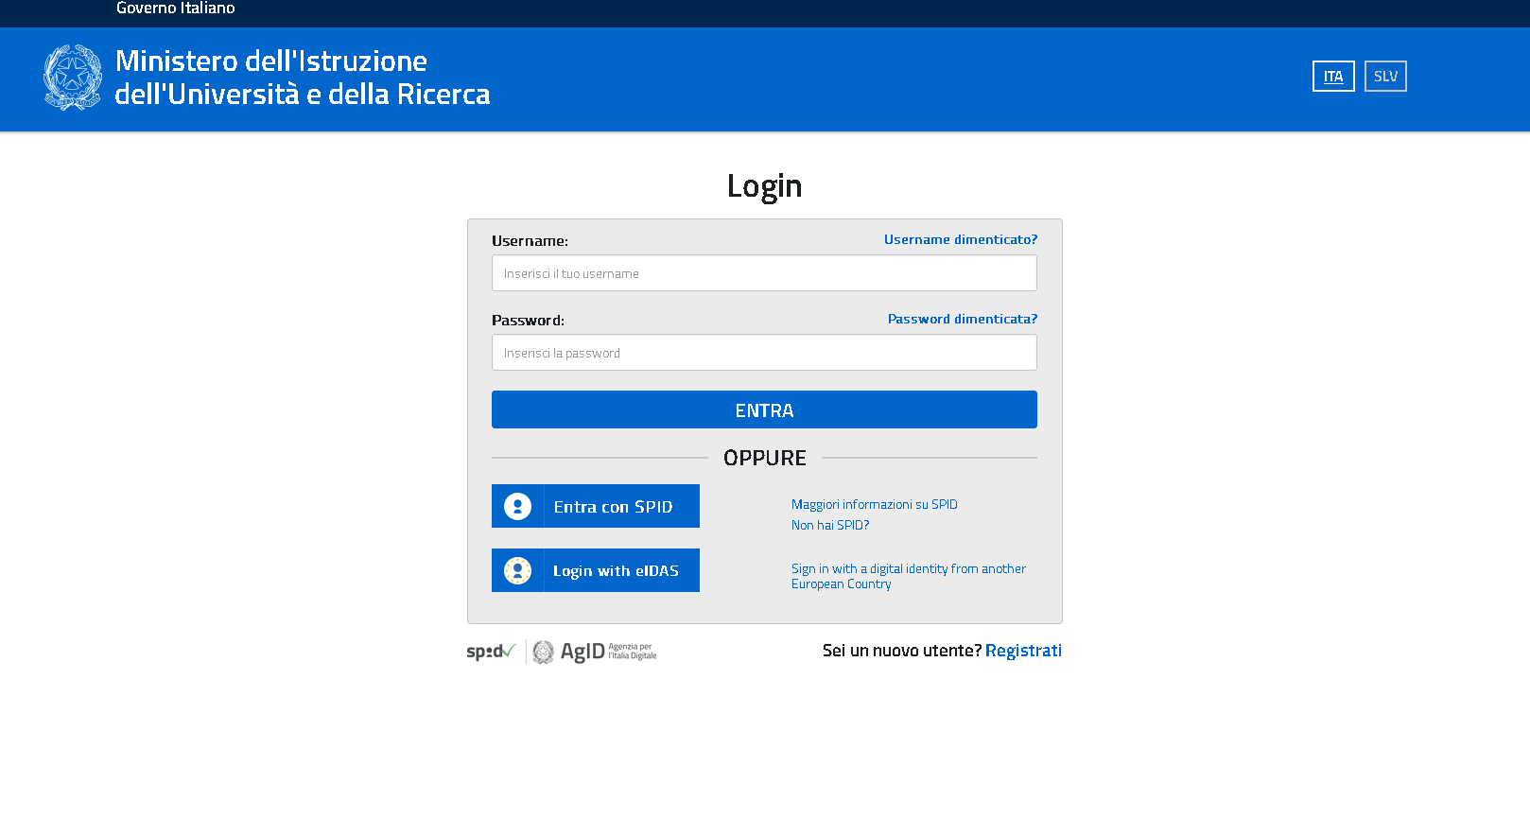
oppure selezionando “TORNA ALLA PAGINA DI LOGIN” presente nella precedente pagina di conferma.
Per ragioni di sicurezza, al primo accesso verrà richiesto all’utente di effettuare la modifica della password che gli è stata inviata.
Successivamente cliccare su CONTINUA LA NAVIGAZIONE come indicato dalla freccia
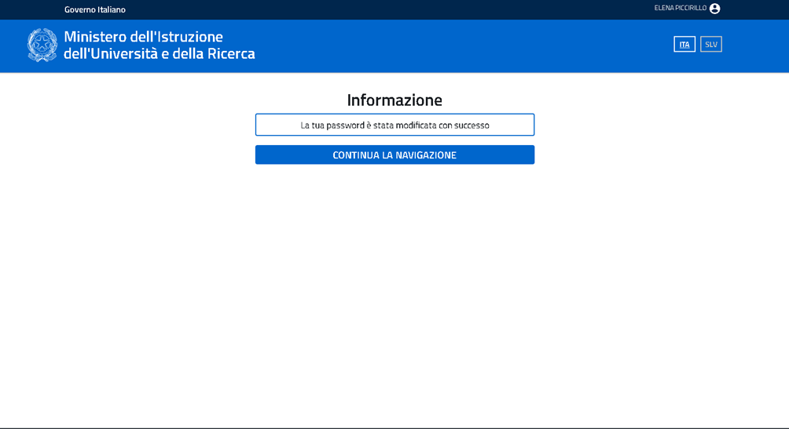
Nel caso in cui non fosse stata ricevuta la email con le credenziali di accesso, verificare che il messaggio non si trovi tra la posta indesiderata.
È possibile richiedere nuovamente l’invio delle proprie credenziali utilizzando le apposite funzioni di recupero presenti nella pagina di login.
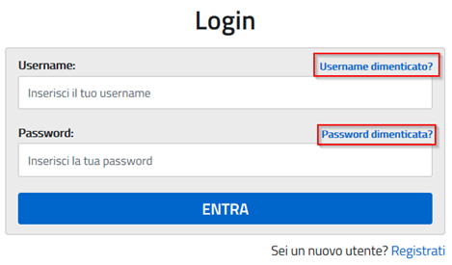

Una volta ottenute le credenziali di accesso lo studente deve attendere unicamente che la Segreteria Didattica della scuola lo abiliti all’utilizzo della piattaforma “Curriculum dello studente”.

Indicazioni per la compilazione del Curriculum per le parti di competenza dei candidati, sia interni che esterni all’ Esame di Stato

Dopo aver eseguito il login, dalla home page della piattaforma lo studente accede alla sezione “Istruzione e formazione” e cliccando su “Entra”
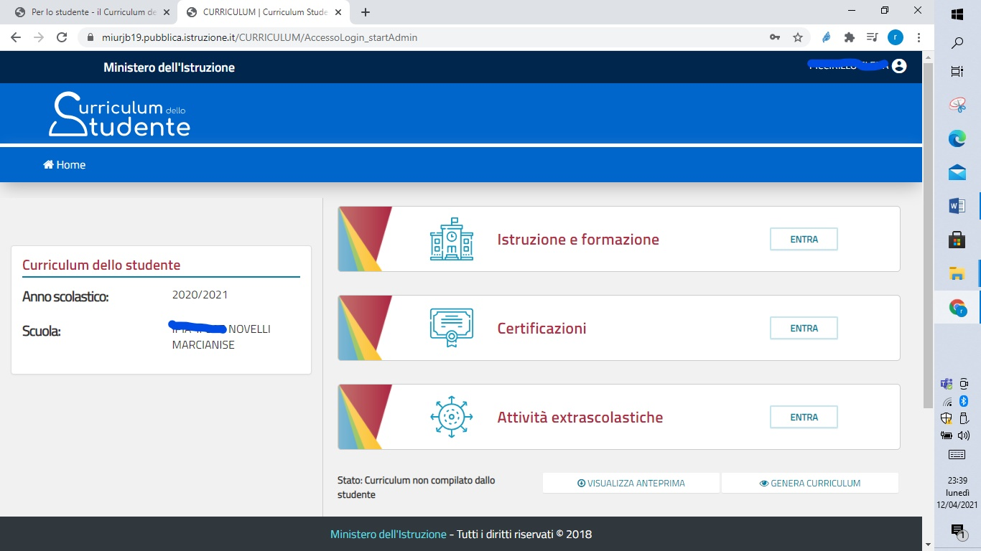
visualizza l’elenco delle informazioni presenti nella parte prima del Curriculum e relative al percorso di studi.
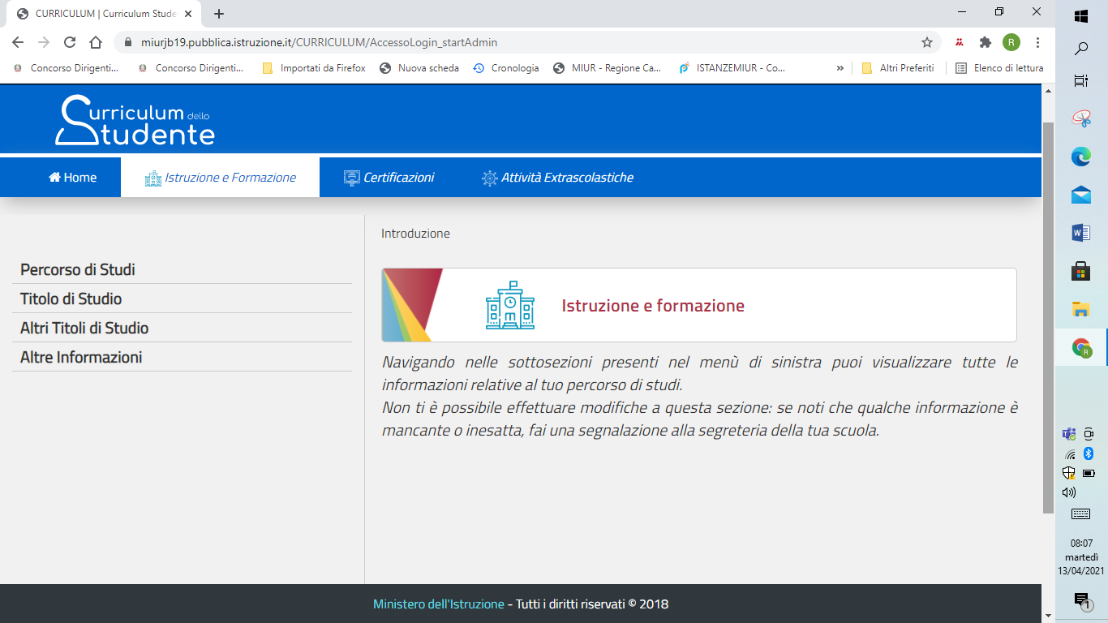

Per visualizzare le informazioni presenti nella parte seconda del Curriculum relative alle certificazioni, dalla home page della piattaforma lo studente deve accedere alla sezione “Certificazioni” cliccando su “Entra”.
Non è possibile modificare o eliminare le certificazioni inserite dalla scuola. Lo studente può invece inserire ulteriori certificazioni linguistiche, informatiche o di altro tipo in tuo possesso.
Se lo Studente riscontra informazioni incomplete o inesatte nella prima e nella seconda parte del Curriculum, puoi rivolgersi alla Segreteria Didattica dell’ Istituzione Scolastica.

Per inserire una certificazione cliccare su “ENTRA”

lo studente una volta entrato nella sezione specifica deve selezionare nel menù a sinistra la voce di interesse ad esempio “Certificazioni Linguistiche”
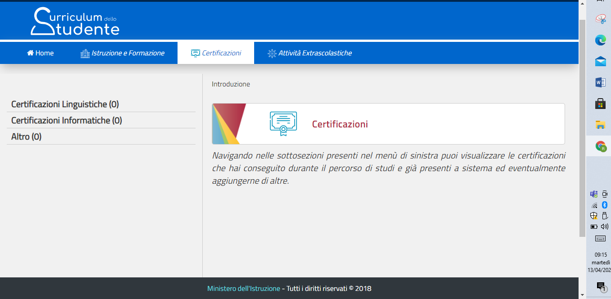

e quindi cliccare sul pulsante di inserimento; 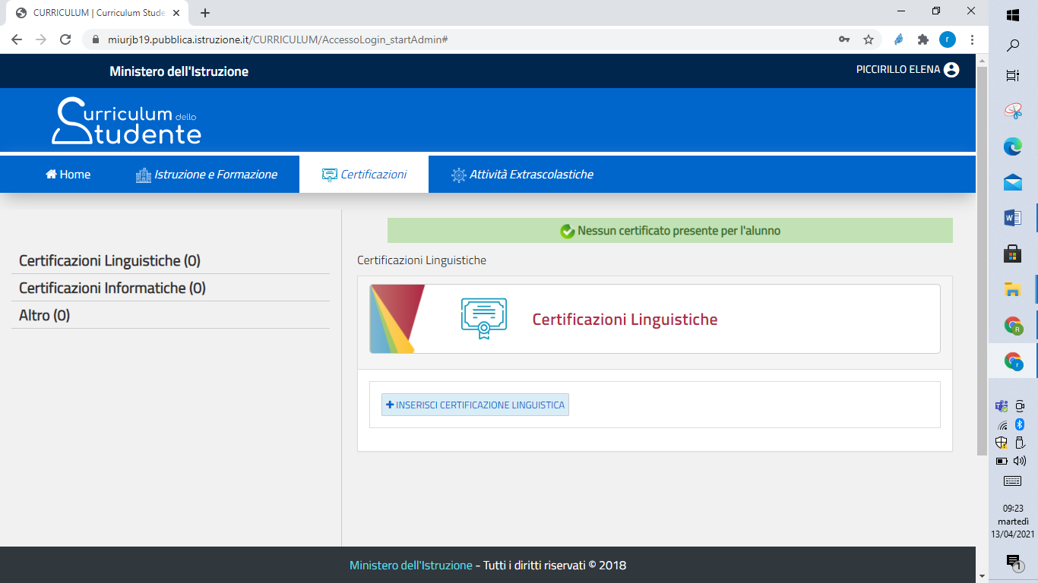
compilare le informazioni richieste ed effettuare il salvataggio.
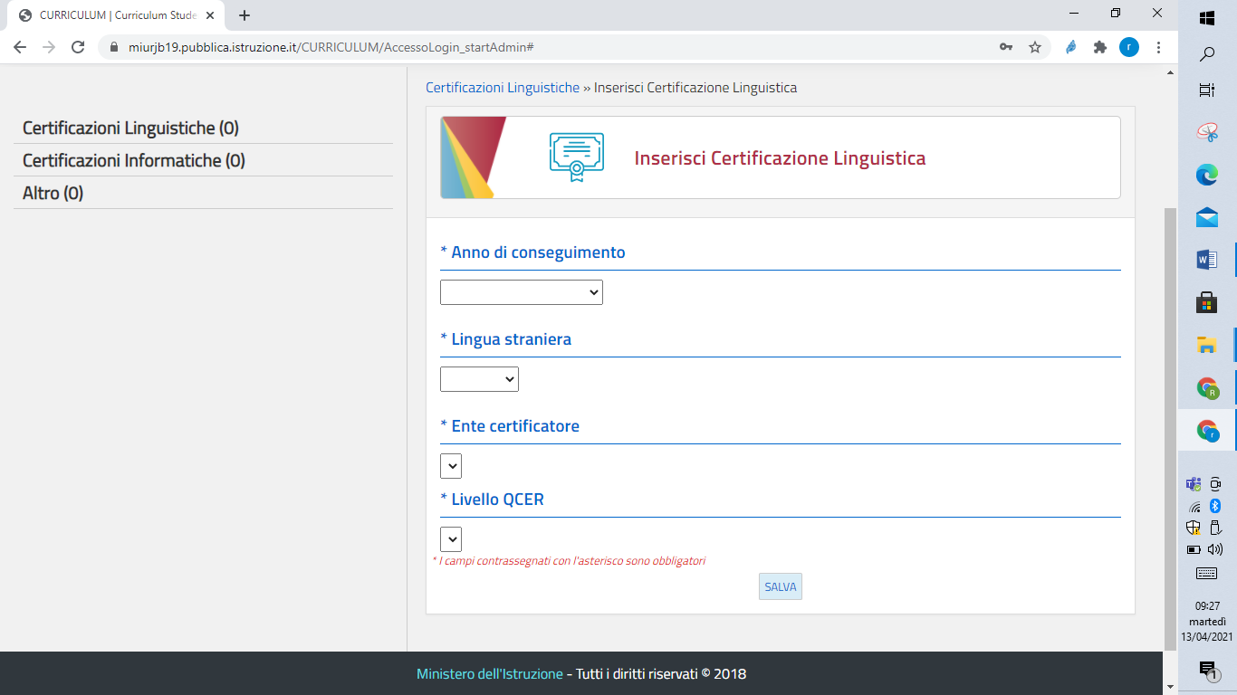

Per inserire una un’attività extrascolastica
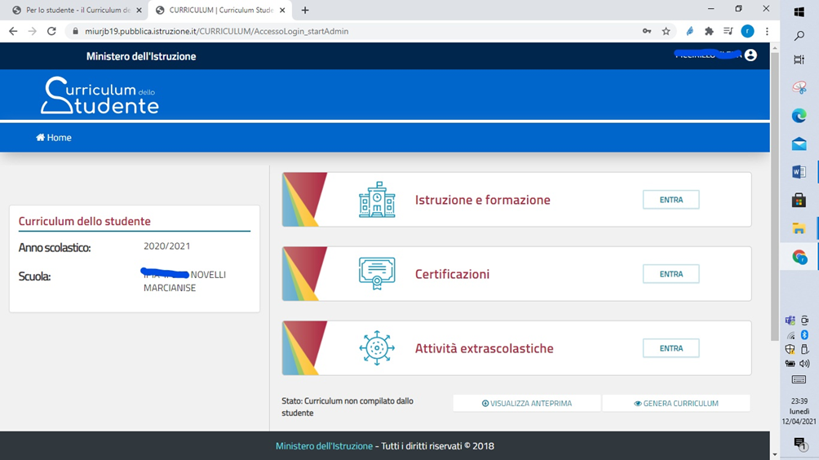

lo studente una volta entrato nella sezione specifica deve selezionare nel menù a sinistra la voce di interesse
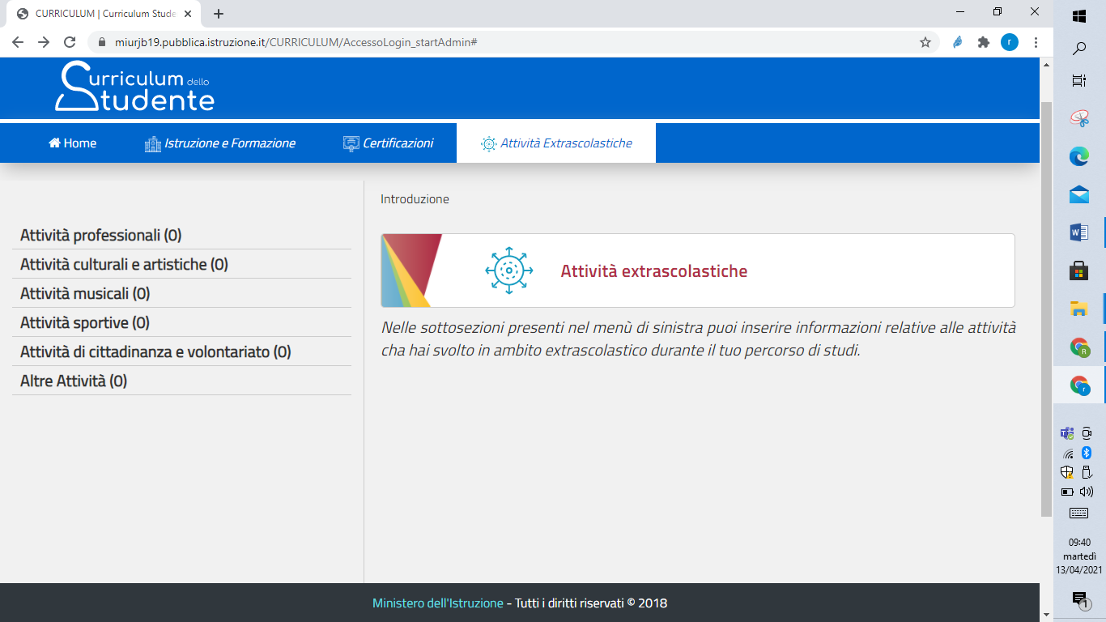

e quindi cliccare sul pulsante di inserimento;.

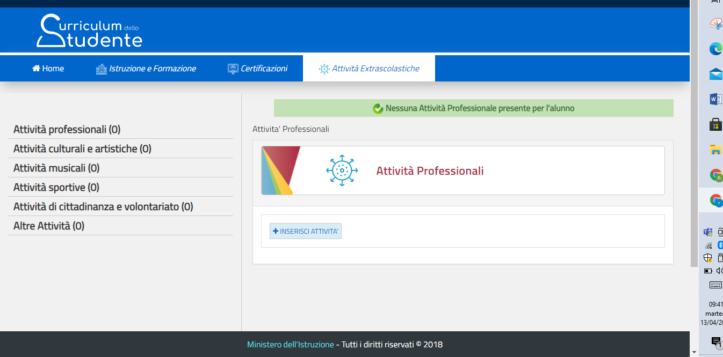

compilare le informazioni richieste ed effettuare il salvataggio

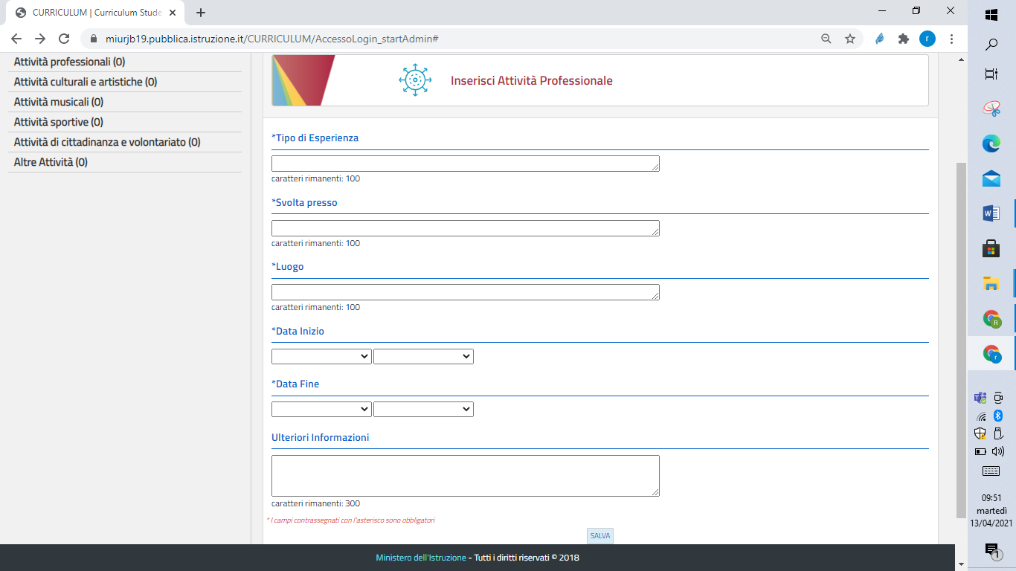
Lo studente può lavorare all’interno della parte seconda e terza del Curriculum fino a quando la segreteria non avrà compiuto l’operazione di consolidamento pre-esame, che deve essere conclusa prima dell’insediamento della Commissione d’esame.
Lo studente può altresì scaricare una versione digitale del Curriculum tramite la funzione “Genera Curriculum ” presente nella home page della piattaforma.

